**Gestion du Chauffage**

J’ai installé un thermostat **Secure** pour gérer la consigne de température, le tout piloté par Homidom.

Pour cela, j’ai modifié quelques fichiers sources :

* **Homidom :** ajout de la fonction « **SetPoint**» dans Class TEMPERATURECONSIGNE du fichier « Device.vb » pour appeler Driver.Write(… …) permettant d’envoyer la valeur de la consigne vers le thermostat physique.
* **HomiAdmin :** Modification des fichiers **uDevice.xaml** et **uDevice.xaml.vb** pour ajouter un bouton **« Gestion »** permettant d’ouvrir la gestion des modes de chauffage.

Ajout des fichiers **uGestionChauff.xaml** et **uGestionChauff.xaml.vb** Nouvelle boite de dialogue permettant de modifier la gestion du chauffage.

* **Driver_Zwave** Modification du fichier **Driver_Zwave.vb** pour :
  + Gérer les listes par un GENERIQUESTRING
  + Ajout de la fonction **« SetList »** pour envoyer une valeur de type string vers une liste.
  + Ajout de la fonction **« SetValeur** **»** pour envoyer une valeur vers le Device physique (Wake-up Interval).
  + Ajout de la fonction **« SetPoint »** pour envoyer une consigne de température vers le Device physique.
  + Ajout de la fonction « PRESSBOUTON » non testé
  + Ajout quelques tests pour gérer le thermostat SC317 (décimal en string)
    - "Wake-up Interval:1 » permettant de réveiller le thermostat
    - "Basic:1" permettant de mettre le thermostat en mode Hors gèle
* **Driver_GESTIONCHAUFFAGE**: Ajout permettant de lire la consigne de température en fonction de l’heure et du type de semaine (gestion sur l’année)

Vous pouvez trouver l’ensemble des fichiers à l’adresse suivante :

<https://github.com/jptools/Homidom-Jptools/>

Bonne réussite à toute l’équipe

Jptools

**Synoptique**

Thermostat SC317



Commander la pompe

Activer la pompe

Forçage de la pompe

Info pompe active

Info bruleur actif

Envoi de la consigne de température

Fichier Excel

Info : Thermostat en mode vacance

Activer : Chauffe ou Hors gèle

Info : Température ambiante

Envoi Consigne ambiant

Envoi Intervalle de réveil ambiant

Info : Récepteur activé

Info : Charge des piles

Info : pompe en fonctionnement

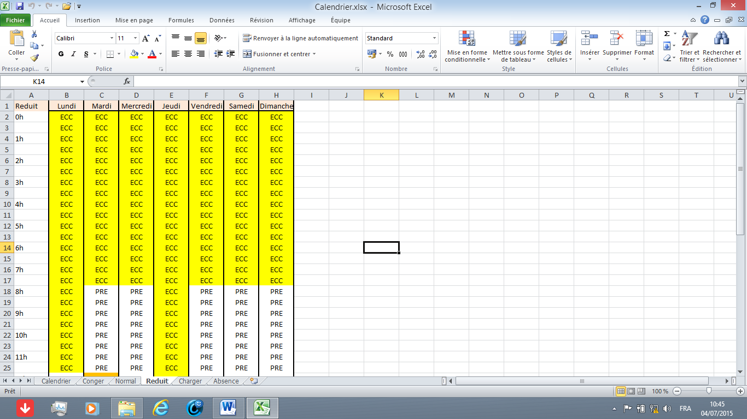

Récepteur

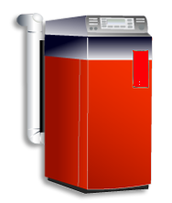



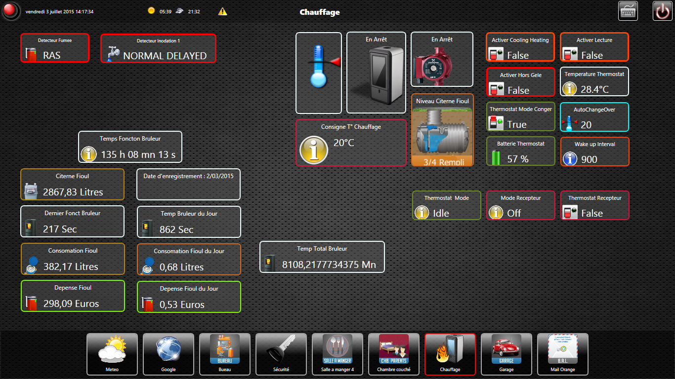

**DRIVER EEPLUS**

J’ai écrit un Driver du nom «**GESTIONCHAUFFAGE**» pour HoMIDom qui permet de lire un fichier Excel permettant de gérer le chauffage en fonction de la semaine réparti sur l’année, sans posséder Excel.

Le prérequis c’est d’avoir copié EPPlus.dll sur la machine (répertoire Homidom et Driver).

Ce Driver détermine le numéro de la semaine (1 à 53) pour lire le type de semaine (Charger, Normal, etc…).

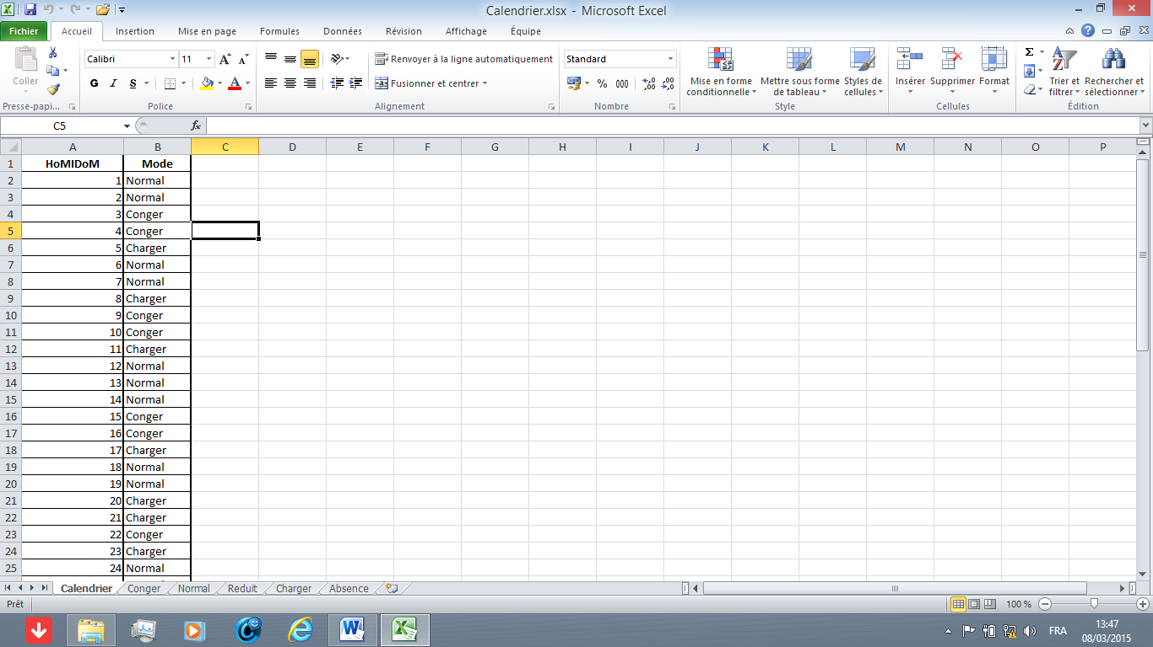

Mode du chauffage prévu pour la semaine

Numéro de la semaine

Ensuite, il détermine le numéro du jour de la semaine (1 à 7) et avec l’heure courant recherche le mode de chauffage (mode économique, confort etc…)

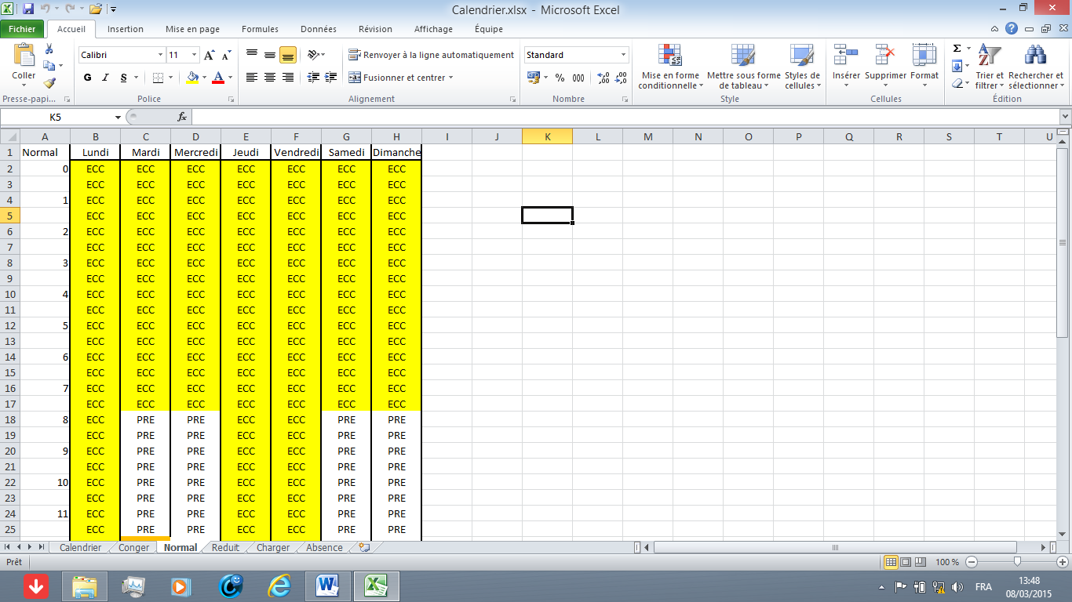

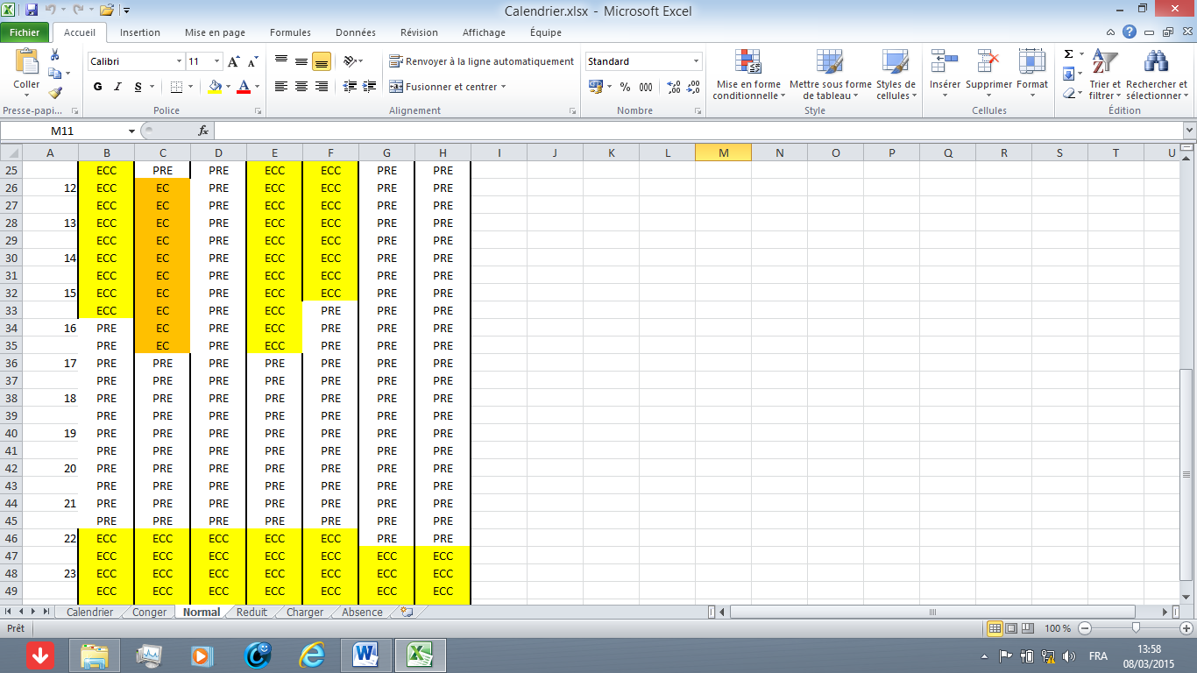

Jour de la semaine

L’heure du jour

Mode du chauffage en cours

Mode du chauffage pour la semaine

Avec la valeur lue (ECC, EC ou PRE), le driver affecte la valeur au Device de la consigne température

**Exemple : ECC** = 18°, **EC** = 19°, **PRE** = 20° et **PRE+** = 21° Les valeurs sont paramétrables dans le driver.

**Configuration du Driver par HomiAdmin:**

Par défaut, le fichier Excel « **Calendrier.xlsx »** doit être copié dans le répertoire « Config » de HoMIDoM. Le driver vous permet de modifier l’emplacement.

Vous pouvez également modifier les valeurs affectées à : ECC, EC et PRE etc…

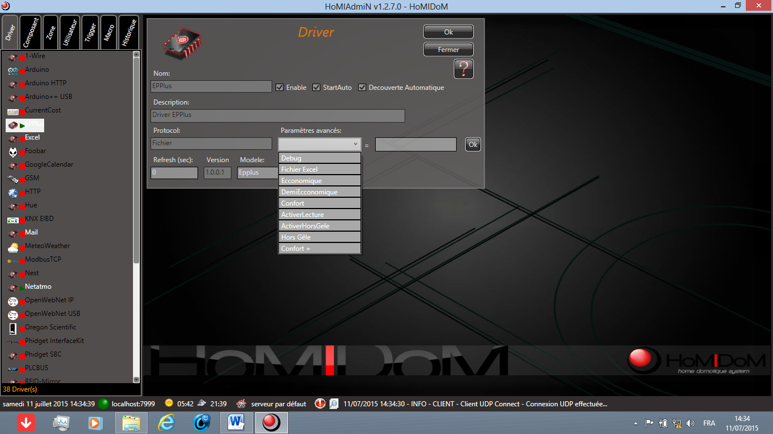

Emplacement et le nom du fichier « Excel »

Valeur de la température pour le mode « Economique », par défaut 18°C

Valeur de la température pour le mode « ½ Economique », par défaut 19°C

Valeur de la température pour le mode «Confort », par défaut 20°C

Active ou désactive la lecture du fichier, donc aucun envoi de consigne vers le thermostat

Active ou désactive le hors gèle, donc envoi la consigne vers le thermostat (par défaut 8°C)

Valeur de la température pour le mode «Hors Gèle », par défaut 8°C

Valeur de la température pour le mode «Confort +», par défaut 21°C

**Les devices :** il suffit de choisir : Le driver « GestionChauffage » et de créer les devices utiles pour votre gestion de chauffage.

* **Le type GENERIQUESVALUE pour :** 
  + **La Température** : TemperatureConsigne
* **Le type GENERIQUESSTRING pour :** 
  + **La Température** : TemperatureConsigne
  + **Le numéro du jour** : NumeroJour
  + **Le numéro de la semaine** : NumeroSemaine
* **Le type SWITCH pour :**
  + **Activer la lecture** : ActiverLecture
  + **Activer le Hors gèle** : ActiverHorsGele

Le temps de Refrech (moi, j’ai choisi 15Mn)

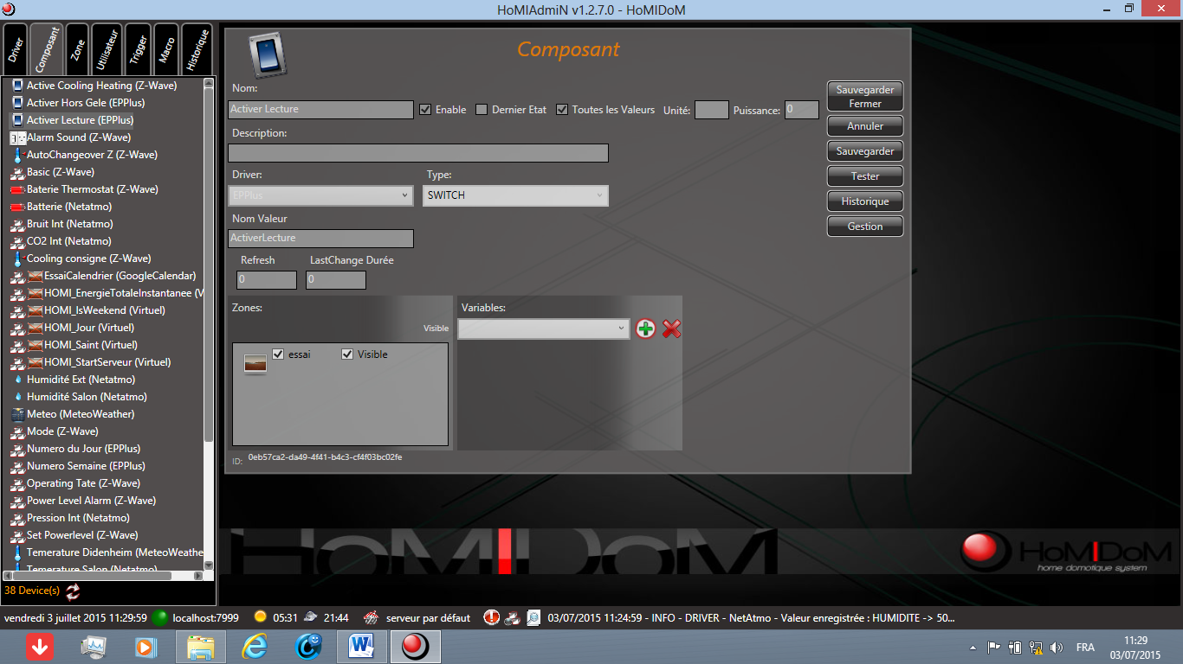

Bouton permettant ouvrir et modifier le mode de chaufage

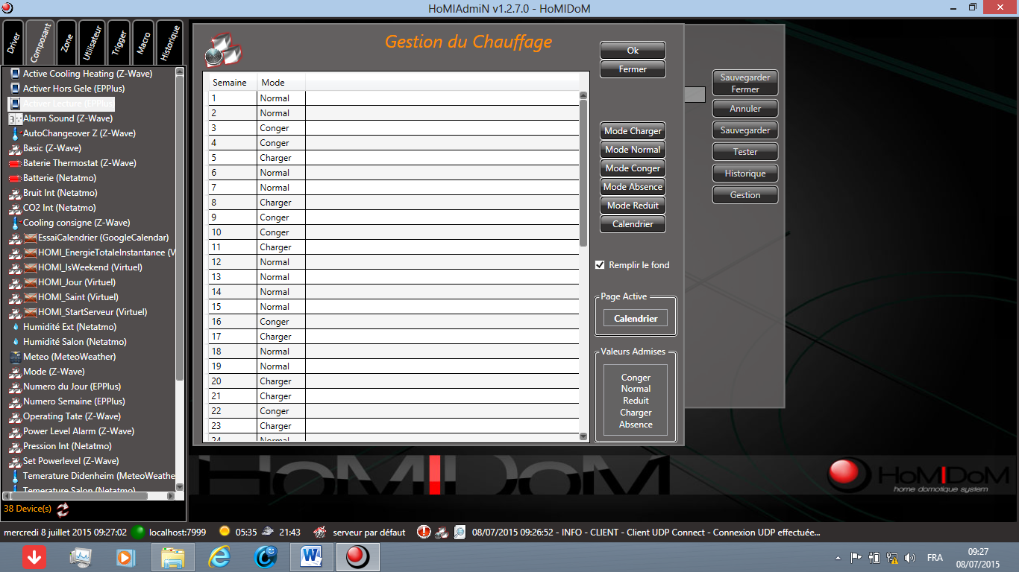

Numéro de la semaine

Mode du chauffage pour la semaine

Permet de colorier le fond de l’affichage

Page active affichée

Valeurs admises

J’ai ajouté un bouton « Gestion » qui s’affiche si l’on ouvre un device  
géré par le driver.

**Affichage de la gestion des modes de chauffage par semaine**

**Affichage de la gestion des modes de chauffage par 24h sur une semaine :**

Permet de sauvegarder les modifications et fermer la fenêtre

Permet de fermer la fenêtre sans sauvegarde

Heures de la journée

Mode de chauffage

Valeurs admises pour les modifications

Boutons de sélection des modes de chauffage

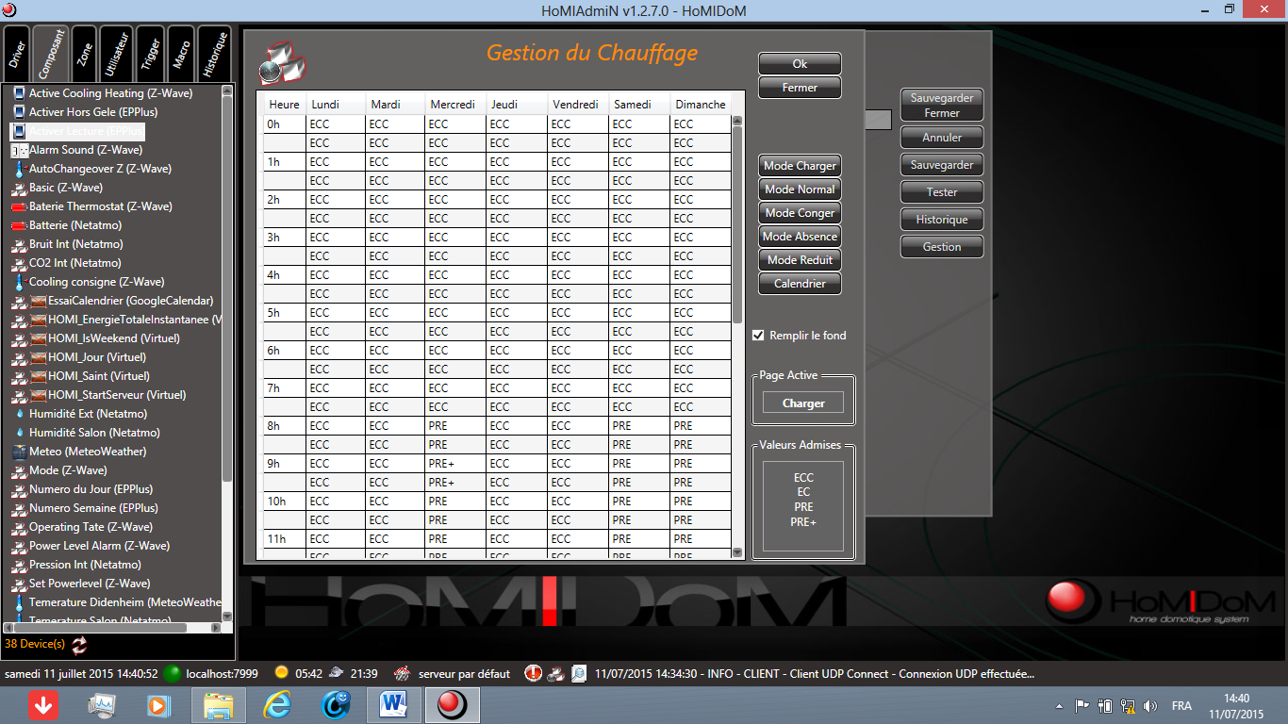

L’ensemble fonctionne **sans** « Excel », il suffit de copier :

* Le fichier « Calendrier.xlsx » dans le répertoire Config
* Le fichier EPPlus.dll dans le répertoire Homidom et Driver

Activer le mode Hors gèle

Température lut du fichier par GestionChauffage

Activer la lecture du mode de chauffage

**Voici le résultat :**



<https://github.com/jptools/Homidom-Jptools/>